Câu 1: [0H1-3.5-4] (K10 - GKI - THPT Cầu Giấy - Năm học 2021) Cho tam giác đều có cạnh bằng . Biết tập hợp các điểm thỏa mãn là một đường tròn. Hỏi đường tròn đó có bán kính bằng bao nhiêu?
A. . B. . C. . D. .
Lời giải
Chọn D
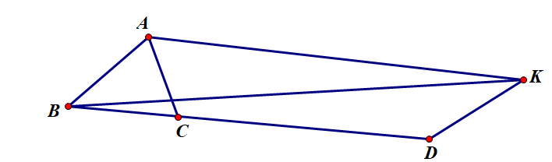
Ta có: với là điểm sao cho tứ giác là hình bình hành và điểm sao cho .
Gọi là điểm sao cho , khi đó .
Từ đó: .
Tức tập hợp các điểm là một đường tròn tâm bán kính bằng .
Tài liệu được chia sẻ bởi Website VnTeach.Com
https://www.vnteach.com

